ク リ ア 問 題 １月 ②
（ 月 日）
５年 算数
Ｃlear
名 前

１ 次の計算をしなさい。(1) は，わり切れるまで計算して商を小数で書くこと。

(1) ６÷５
(1)
(2)
(3)

(2) ２４３－６５

(3) ６＋０.５×２

２ １１０cmのテープに８０cmのテープを，何cmか かさねてつなぎました。テープの長さは，全体で１６５cmになりました。つなぎめの の長さは何cmですか？ 式と答えを書きましょう。
式
答え | cm

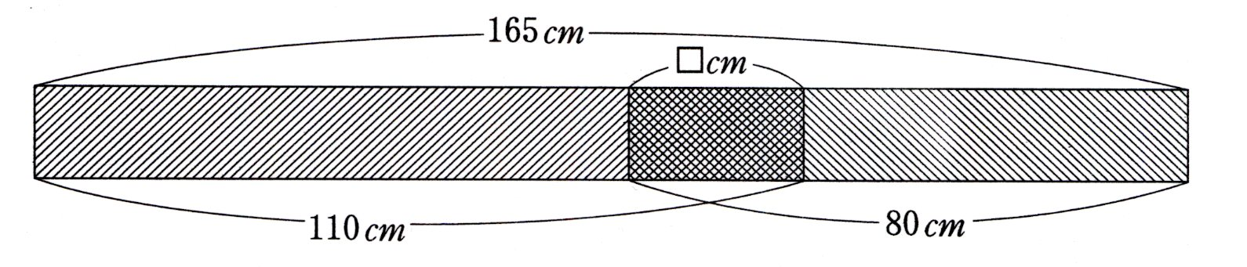

３ 下の２つの四角形は，合同です。
左の四角形の の角に対応する角は，どれですか。
Ａ
右の四角形の の角から の角までの中から１つ
ア
エ
選んで，その記号を書きましょう。
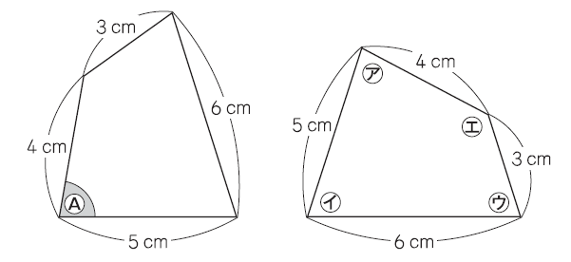

( )の角

４ 次の４枚のカードがあります。
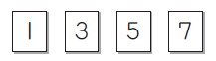

これら４枚のカードをそれぞれ１回ずつ使って，４けた
の整数をつくります。つくることができる数のうち，

５０００にいちばん近い整数を書きましょう。
ク リ ア 問 題 １月 ②
解説シート
考え方の見返しや復習に使いましょう。
５年 算数
Ｃlear
（ 月 日）

１ 次の計算をしなさい。(1) は，わり切れるまで計算して商を小数で書くこと。
１.２
５ ６
５
１０
１０
０

(1) ６÷５＝１．２
(1) | １．２
(2) | １７８
(3) | ７

小数点を打つ位置を気をつけましょう。

(2) ２４３－６５＝１７８
2回くり下がりがあるので、気をつけましょう。

(3) ６＋０.５×２＝６＋１＝７
たし算よりかけ算を先にするので、□の中を先に計算します。

２ １１０cmのテープに８０cmのテープを，何cmか かさねてつなぎました。テープの長さは，全体で１６５cmになりました。つなぎめの の長さは何cmですか？ 式と答えを書きましょう。

式 | 110＋80－165
答え | ２５ cm


かさねてつながない場合には、合わせた長さが190cmになり、25cm長くなるから、その長さがつなぎめの長さになるね。

３ 下の２つの四角形は，合同です。
左の四角形の の角に対応する角は，どれですか。
Ａ
右の四角形の の角から の角までの中から１つ
ア
エ
角をはさんでいる辺の長さに、目をつけると、と同じように4cmと5cmの辺にはさまれている角はだと分かるね。

選んで，その記号を書きましょう。

( )の角

４ 次の４枚のカードがあります。
5000より小さい数で、いちばん5000に近い数は3751です。
（5000との差は1247です。）
5000より大きい数で、いちばん5000に近い数は5137です。（5000との差は137です。）

これら４枚のカードをそれぞれ１回ずつ使って，４けた
の整数をつくります。つくることができる数のうち，
５１３７

５０００にいちばん近い整数を書きましょう。
小５クリア１月②
（参考）過去の調査における正答率
問題番号 |  | 学年 | 正 答 | 調査の名称（実施学年） | 正答率(%)
１ | (1) | 小４ | 1.2 | 平成22年度全国学力・学習状況調査(６年) | 86.2
１ | (2) | 小３ | 178 | 平成22年度全国学力・学習状況調査(６年) | 87.0
１ | (3) | 小４ | 7 | 平成19年度全国学力・学習状況調査(６年） | 69.1
２ | (式) | 小３ | 110+80-165 | 平成17年度長野県学力実態調査(４年） | 39.0
２ | (答) | 小３ | 25 | 平成17年度長野県学力実態調査(４年） | 41.7
３ |  | 小５ | ア | 平成23年度全国学力・学習状況調査（６年） | 82.4
４ |  | 小４ | 5137 | 平成23年度全国学力・学習状況調査（６年） | 74.7

（参考）解答類型及び過去の調査における反応率
◎ … 解答として求める条件をすべて満たしている正答
○ … 設問の趣旨に即し必要な条件を満たしている正答
問題番号 |  | 解 答 類 型 | 反応率(%) | 自校の  反応率 | 正答
１ | (1) | ・1.2 と解答しているもの | 86.2 |  | ◎
１ | (1) | ・12 と解答しているもの | 6.9
１ | (1) | ・0.8 , 0.83 など 5/6 を小数で表しているもの | 0.2
１ | (1) | ・6/5 と解答しているもの（大きさの等しい分数を含む） | 0.1
１ | (1) | ・上記以外の解答 | 4.9
１ | (1) | ・無解答 | 1.7
１ | (2) | ・178 と解答しているもの | 87.0 |  | ◎
１ | (2) | ・188 と解答しているもの | 2.1
１ | (2) | ・278 と解答しているもの | 0.3
１ | (2) | ・222 と解答しているもの | 0.2
１ | (2) | ・上記以外の解答 | 10.1
１ | (2) | ・無解答 | 0.2
１ | (3) | ・7 と解答しているもの | 69.1 |  | ◎
１ | (3) | ・13 と解答しているもの | 13.3
１ | (3) | ・16 と解答しているもの | 3.6
１ | (3) | ・上記以外の解答 | 13.1
１ | (3) | ・無解答 | ――
２ | (式) | ・110＋80－165 と解答しているもの | 39.0 |  | ◎
２ | (式) | ・上記以外の解答 | 49.5
２ | (式) | ・無解答 | 11.5
２ | (答) | ・25 と解答しているもの | 41.7 |  | ◎
２ | (答) | ・上記以外の解答 | 47.2
２ | (答) | ・無解答 | 11.1
３ |  | ・ア と解答しているもの | 82.4 |  | ◎
３ |  | ・イ と解答しているもの | 6.4
３ |  | ・ウ と解答しているもの | 9.0
３ |  | ・エ と解答しているもの | 0.8
３ |  | ・上記以外の解答 | 0.5
３ |  | ・無解答 | 0.9
４ |  | ・5137 と解答しているもの | 74.7 |  | ◎
４ |  | ・5173，5317，5371，5713，5731 と解答しているもの | 6.4
４ |  | ・3751 と解答しているもの | 9.8
４ |  | ・1357 と解答しているもの | 0.1
４ |  | ・7531 と解答しているもの | 2.3
４ |  | ・同じ数字を２回以上使って４桁の整数を解答しているもの | 0.5
４ |  | ・上記以外の解答 | 4.2
４ |  | ・無解答 | 2.0

